*TUẦN 3,4*

*NGÀY DẠY:21/9/2020 đến 26/9/2020 ( tuần 3)*

*28/9/2020 đến 3/10/2020 ( tuần 4)*

*LỚP DẠY:61,62,63,64,65*

**Chủ đề**

**XÃ HỘI NGUYÊN THUỶ**

**Dạy 2 tiết**

**I.Chuẩn kiến thức, kĩ năng, thái độ theo chương trình hiện hành**

**1. Kiến thức**

Sau bài học, học sinh :

– Biết được nguồn gốc loài người.

– Hiểu được quá trình chuyển biến từ vượn thành người, những đặc trưng về đời sống vật chất, tổ chức xã hội của con người thời nguyên thuỷ, nguyên nhân dẫn tới sự tan rã của xã hội nguyên thuỷ.

– Biết được những dấu tích của người nguyên thuỷ trên lãnh thổ Việt Nam.

– Góp phần rèn luyện kĩ năng thuyết trình nội dung lịch sử, kĩ năng quan sát tranh ảnh lịch sử, kĩ năng hợp tác.

– Trân trọng những sáng tạo của con người trong quá trình lao động.

**2. Kĩ năng**

- Rèn luyện kỉ năng thuyết trình nội dung lịch sử, kỉ năng quan sát tranh ảnh lịch sử và kỉ năng hợp tác

**3. Thái độ**

- HS biết yêu quý lao động và tìm hiểu cội nguồn cũng như trân trọng nhũng sáng tạo của con người trong quá trình lao động

**II. Bảng mô tả các mức yêu cầu cần đạt cho mỗi loại câu hỏi / bài tập trong chủ đề**

|  |  |  |  |  |
| --- | --- | --- | --- | --- |
| **Nội dung** | **Nhận biết** | **Thông hiểu** | **Vận dụng** | **Vận dụng cao** |
| **Quá trình chuyển biến từ vượn thành người** | Thời gian xuât Người tối cổ và Người tinh khôn | Miêu tả hình dáng của Người tối cổ và Người tinh khôn | So sánh được sự khác nhau giữa Người tối cổ và Người tinh khôn | - Lập được bảng so sánh Người tối cổ và Người tinh khôn |
| **Đời sống con người nguyên thủy** | Nhận biết được tổ chức xã hội của người người tối cổ và người tinh khôn | Trình bày được cuộc sống của Người tối cổ và người tinh khôn | Đánh giá được phương tiện giao tiếp của người nguyên thủy | Giới thiệu cho người thân bạn bè về đời sống của người nguyên thủy |
| **Sự tan rã của xã hội nguyên thủy** | Xác định được thời gian xuất hiện công cụ kim loại | Trình bày được tác dung xuất hiện công cụ kim loại | Giải thích được vì sao xã hội nguyên thủy tan rã | Đánh giá được vai trò cải tiến công cụ và quá trình lao động |
| **Khám phả thời nguyên thủy trên đất nước ta** | – Biết được những dấu tích của người nguyên thuỷ trên lãnh thổ Việt Nam | Chỉ trên bản đồ các địa điểm người nguyên thủy sống trên đất nước ta | Nhận xét được địa bàn sinh sống của người nguyên thủy trên đất nước ta | Viết được bức thư cho người thân kể về giờ học lịch sử tìm hiểu xã hội người nguyên thủy |

**III. Hệ thống câu hỏi / bài tập đánh giá theo các mức độ đã mô tả:**

A. Câu hỏi nhận biết **:**

1. Quá trình chuyển biến từ vượn thành người trải qua mấy giai đoạn chính? Đó là những giai đoạn nào?

2. Hãy xác định mốc thời gian chuyển hóa từ vượn cổ thành Người tối cổ và Người tinh khôn?

3. Đọc tên các công cụ của người nguyên thủy

4, Trình bày những dấu tích của người nguyên thuỷ trên lãnh thổ Việt Nam

B.Câu hỏi thông hiểu

1, Miêu tả hình dáng của Người tối cổ và Người tinh khôn

2, Trình bày cuộc sống của Người tối cổ và người tinh khôn

3, Việc xuất hiện công cụ lao động bằng kim loại có ý nghĩa gì?

C. Câu hỏi vân dụng

1 So sánh được sự khác nhau giữa Người tối cổ và Người tinh khôn?

2. Thông qua viêc tìm hiểu về công cụ lao động, cách kiếm sống, nhà ở và trang phục của người nguyên thủy em thử hình dung phương tiện giao tiếp lúc bấy giờ như thế nào?

3.Vì sao xã hội nguyên thủy tan rã?

4. Em có nhận xét gì địa bàn sinh sống của người nguyên thủy trên đất nước ta

D. Câu hỏi vận dụng cao

1. Lập được bảng so sánh Người tối cổ và Người tinh khôn

2. Em hãy giới thiệu cho người thân bạn bè về đời sống của người nguyên thủy

**IV. Tiến trình dạy học minh họa theo chuyên đề**

**A.HOẠT ĐỘNG KHỞI ĐỘNG**

**1.Mục tiêu**

- Tạo cho HS hứng thú quan sát tranh ảnh để rút ra những hiểu biết về xã hội nguyên thủy

**2. Nhiệm vụ**

HS quan sát các hình ảnh GV đưa ra (các công cụ bằng đá) cho biết những công cụ đó con người có thể kiếm sống như thế nào? Và em có hiểu biết gì về xã hội nguyên thủy

**3.Các bước thực hiện**

**B**ước 1: GV cho HS quan sát tranh và trả lời các câu hỏi:

+ Hãy kể tên các công cụ mà các em quan sát trong hình?

+Theo em với những công cụ như vậy, con người có thể kiếm sống như thế nào?

+ Em có hiểu biết gì về dời sống người nguyên thủy

Gợi ý sản phẩm:

- Công cụ bằng đá: ghè đẽo thô sơ, mài thành hình thù rừi đá, mũi tên, cày

- Hái lượm, san bắn, trồng trọt

- Cuộc sống khó khăn, phụ thuộc nhiều vào tự nhiên

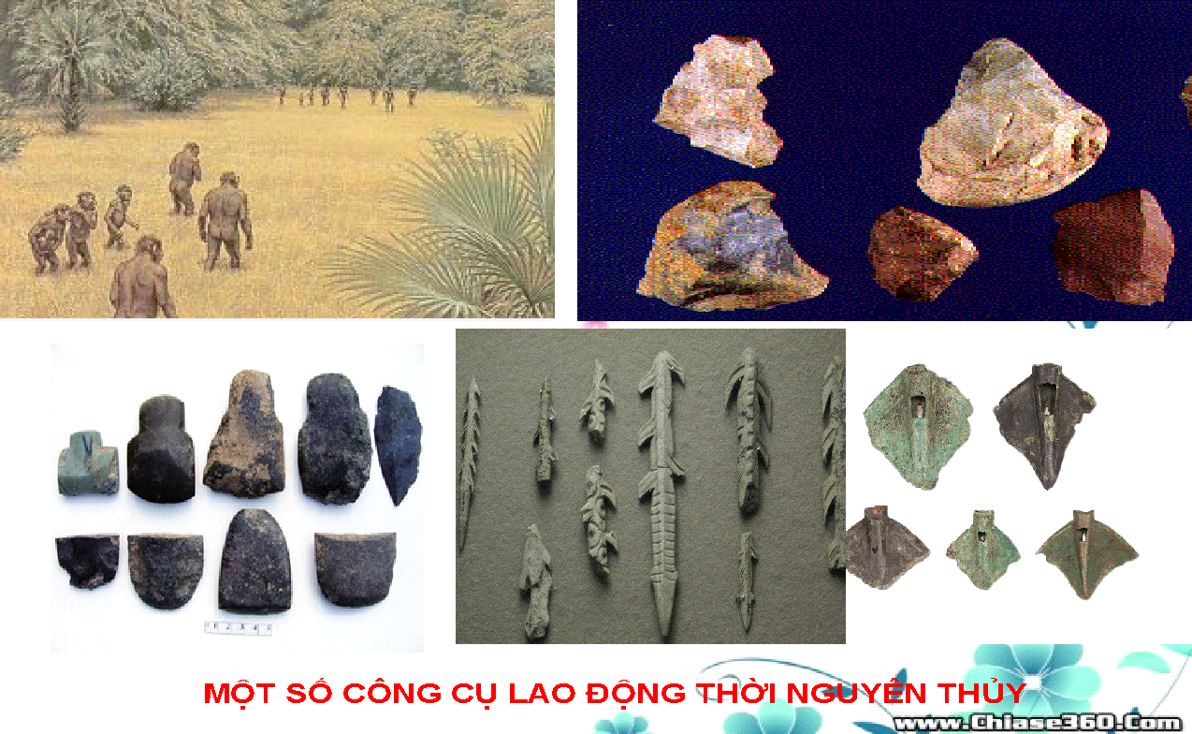

**B.HOẠT ĐỘNG HÌNH THÀNH KIẾN THỨC**

**1 .Tìm hiểu quá trình biến từ vượn thành người**

**A. Mục tiêu:**

HS xác định được quá trình chuyển biến từ vượn thành người trải qua 2 giai đoạn

Miêu tả được điểm giống nhau và khác nhau giữa vượn cổ, người tối cổ và người tinh khôn

**B. Nhiệm vụ học sinh**

Quan sát tranh, đọc thông tin và trả lời câu hỏi:

+ Quá trình chuyển biến từ vượn thành người trải qua mấy giai đoạn chính? Đó là những giai đoạn nào

+ Qua hình 5 em hãy miêu tả điểm khác nhau và giống nhau giữa vượn cổ vả người tinh khôn

**C. Các bước thực hiện**

- GV tổ chức cho HS quan sát tranh và đọc thông tin sách giáo khoa để trả lời 2 câu hỏi

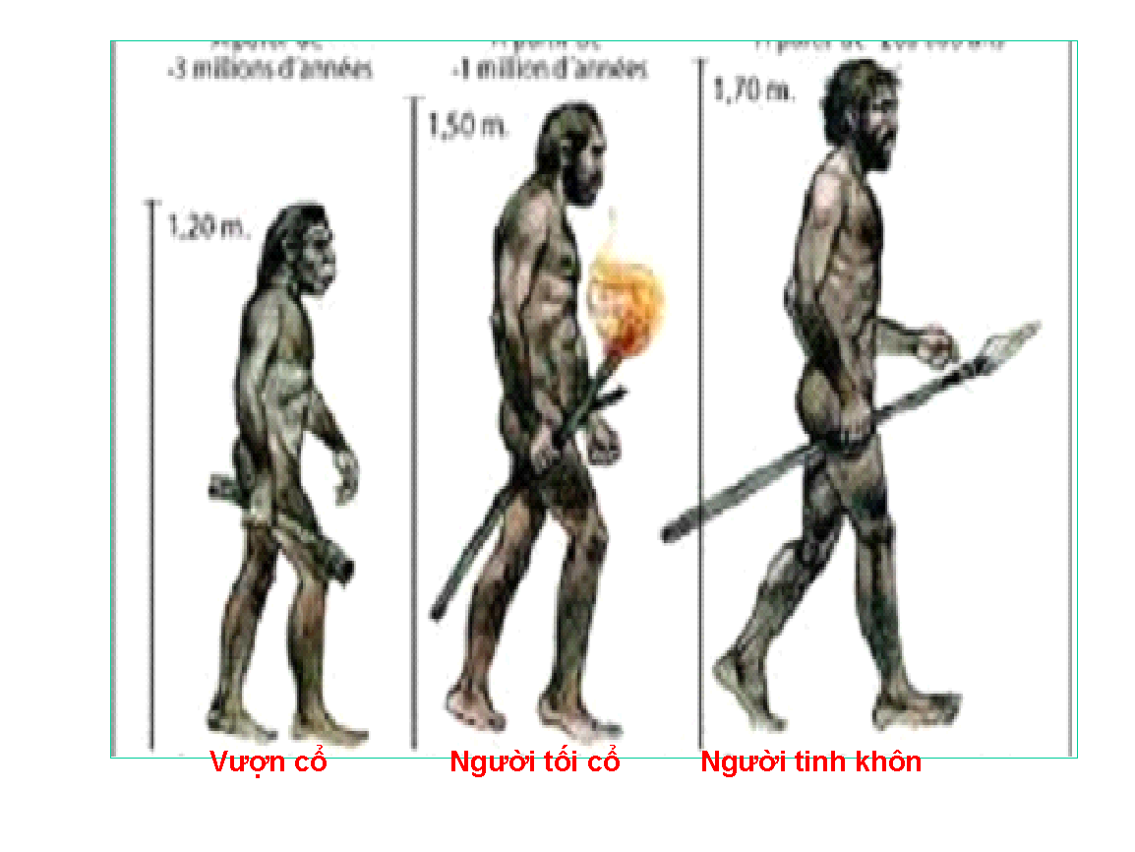

Sau khi HS trình bày xong giáo viên yêu cầu học sinh hoàn thành bảng vào vở

|  |  |  |  |
| --- | --- | --- | --- |
| Nội dung | Vượn cổ | Người tối cổ | Người tinh khôn |
| Thời gian | 6 triệu năm | 3-4 triệu năm | 4 vạn năm |
| Hình dáng | Đi hai chi sau, hai chị trước cầm nắm | Đi đứng thẳng bằng hai chi sau, | Đi thẳng, hai tay khéo |
| Thể tích não | 900cm3 | 1100cm3 | 1450cm3 |

**2. Khám phá đời sống của người nguyên thuỷ**

**A.Mục tiêu:**

HS hiểu được những đặc trưng về đời sống vật chất, tổ chức xã hội của con người nguyên thủy và nhận xét được về xã hội nguyên thủy

**B.Nhiệm vụ học sinh**

Quan sát tranh, đọc thông tin và trả lời câu hỏi:

1 Tổ chức của Người tối cổ và người tinh khôn khác nhau như thế nào?

2. Em có nhận xét gì về tổ chức xã hội nguyên thủy

3.Người nguyên thủy đã sử dụng nhũng công cụ lao động chủ yếu nào?

4. Với những công cụ đó thì họ kiếm sông như thế nào

5. Sự thay đổi về nơi ở của người nguyên thủy như thế nào

**Các bước thực hiện**

|  |  |  |
| --- | --- | --- |
| **Hoạt động giáo viên** | **Hoạt động học sinh** | **Nội dung bài học** |
| *GV: tổ chức hoạt động cặp đôi với nội dung các câu hỏi 1,2  GV: Nhận xét và bổ sung chốt kiến thức  *GV: tổ chức hoạt động nhóm với nội dung các câu hỏi 3,4  GV: Nhận xét và hướng học sinh vào bài mới:  *GV: tổ chức hoạt động nhóm với nội dung câu hỏi 5  GV: Nhận xét và hướng học sinh | HS: Trao đổi và trả lời câu hỏi  HS; Trao đổi và trả lời câu hỏi  HS: Thảo luận nhóm, trong khoảng 9'; đại diện các nhóm phát biểu  HS: Thảo luận nhóm, trong khoảng 7'; đại diện các nhóm phát biểu | **A. Tổ chức xã hội**   |  |  |  | | --- | --- | --- | | Tổ chức XH | Người tối cổ | Người tinh khôn | |  | Sống bầy đàn, ở hang hốc đá | - Sống theo nhóm gồm vài chục gia đình, co họ hàng -> thị tộc  - thị tộc gần nhau-> bộ lạc, đứng đầu là tù trưởng |   **B. Cuộc sống của người nguyên thuỷ**  **-** Công cụ lao động thô sơ (đồ đá được ghè đẽo), một số vật dụng bằng đất nung..biết tạo ra lửa để sinh hoạt, chế tạo vũ khí, biết trồng trọt...  - Sống bằng nghề săn bắn, phụ thuộc tự nhiên; sống theo nhóm nhỏ  **C. Nơi cư trú**  - ban đầu ở hang động, máu đá –di chuyển xuống ở gần nguồn nước, làm lều để ở -> dần làm chủ tự nhiên, biết lao động  - làm áo từ vỏ cây và da thú trang phục đơn giản thể hiện sự khéo tay.. |

**3. Nguyên nhân sự tan rã của xã hội nguyên thuỷ**

**A.Mục tiêu:**

HS hiểu được sự xuất hiện công cụ bằng kim loại đã tạo tiền đề cho sản xuất phát triển dẫn đến của cải dư thừa xã hội phân chia giàu nghèo nên xã hội nguyên thủy tan rã

**B.Nhiệm vụ học sinh**

Quan sát tranh, đọc thông tin và trả lời câu hỏi:

+ Xác định được các loại công cụ

+ Việc xuất hiện các công cụ bằng kim loại dẫn đến hệ quả gì

**C. Các bước thực hiện**

|  |  |  |
| --- | --- | --- |
| **Hoạt động giáo viên** | **Hoạt động học sinh** | **Nội dung bài học** |
| GV: tổ chức hoạt động cặp đôi vơí nội dung các câu hỏi trong SGK/tr20  GV: Nhận xét và bổ sung chốt kiến thức: Công cụ: Mũi tên đồng, cày đồng, dao đồng, vũ khí đồng...  - Năng suất lao động tăng, sản phẩm dư thừa | HS; Trao đổi và trả lời câu hỏi | **3. Nguyên nhân sự tan rã của xã hội nguyên thuỷ**  **-** Năng suất lao động tăng, sản phẩm dư thừa, xã hội bắt đầu phân hoá giàu nghèo-> XHNT dần tan rã |

**4.Khám phá thời nguyên thuỷ trên đất nước Việt Nam**

**A.Mục tiêu:**

HS biết được dấu tích của người nguyên thủy trên đất nước ta

**B.Nhiệm vụ học sinh**

Quan sát tranh, đọc thông tin và trả lời câu hỏi:

+ Xác định được các địa điểm người nguyên thủy sống trên đất nước ta. Tù đó nhận xét địa bàn sinh sống của người VIỆT CƠ

+ Việc xuất hiện các công cụ bằng kim loại dẫn đến hệ quả gì

**C. Các bước thực hiện**

|  |  |  |
| --- | --- | --- |
| **Hoạt động giáo viên** | **Hoạt động học sinh** | **Nội dung bài học** |
| GV: tổ chức hoạt động cặp đôi vơí nội dung các câu hỏi trong SGK – 20  GV: Nhận xét và bổ sung chốt kiến thức  Công cụ: Mũi tên đồng, cày đồng, dao đồng, vũ khí đồng...  Năng suất lao động tăng, sản phẩm dư thừa  GV: tổ chức hoạt động cặp đôi vơí nội dung các câu hỏi trong SGK – 20  GV: hướng dẫn học sinh chỉ tên các địa danh xuất hiện người nguyên thủy trên lược đồ VN | HS; Trao đổi và trả lời câu hỏi | |  |  |  |  | | --- | --- | --- | --- | | **Giai đoạn** | **Dấu tích** | **Thời gian** | **Công cụ lđ** | | Người tối cổ | Lạng Sơn, Thanh Hoá, Đồng Nai, Bình Phước | **40-30 vạn năm** | **Đá, ghè thô sơ** | | Người tinh khôn | Nghệ An, Yên Bái, Ninh Bình, Thái Nguyên, Phú Thọ | 3-2 vạn năm | Rìu ghè đẽo và có hình thù | | Người tinh khôn giai đoạn phát triển | Hoà Bình. Lạng Sơn, Quảng Bình... | 12.000 – 4000 năm | Rìu có vai, xương, cuốc đá, gốm |   Đời sống vật chất và tinh thần phong phú |

**C.HOẠT ĐỘNG LUYỆN TẬP**

**1.Mục tiêu*:***

Hệ thống hóa kiến thức, cũng cố và hoàn thiện kiến thức kỉ năng của phần đã học

**2.Nhiệm vụ học sinh**: Thảo luận nhóm hoàn thành bài tập

**3.Các bước thực hiện**

Tổ chức cho HS làm các bài tập sau

**Bài tập 1** Tổ chức cho HS viết ra một số điều tâm đắc sau khi học xong bài Xã hội nguyên thủy

**Bài tập 2.** Yêu cầu học sinh dựa vào nội dung bài học vẽ sơ đồ quá trình tiến hóa từ vượn thành người

- Vượn người -> lao động ->người tối cổ -> lao động sáng tạo -> người tinh khôn

**- Bài tâp 3:** Yêu cầu học sinh lên chỉ trên bản đồ thế giới trong sgk ghi vào vở các địa danh mà các nhà khảo cổ học đã phát hiện ra dấu vêt của người nguyên thủy

+ Trung Quốc, Gia Va, châu phi….

**- Bài tập 4**: Yêu cầu học sinh lên chỉ trên bản đồ Việt Năm trong sgk ghi vào vở các địa danh mà các nhà khảo cổ học đã phát hiện ra dấu vêt của người nguyên thủy

+ Hoà Bình. Lạng Sơn, Quảng Bình. Nghệ An, Yên Bái, Ninh Bình, Thái Nguyên, Phú Thọ.

**- Bài tập 5.**

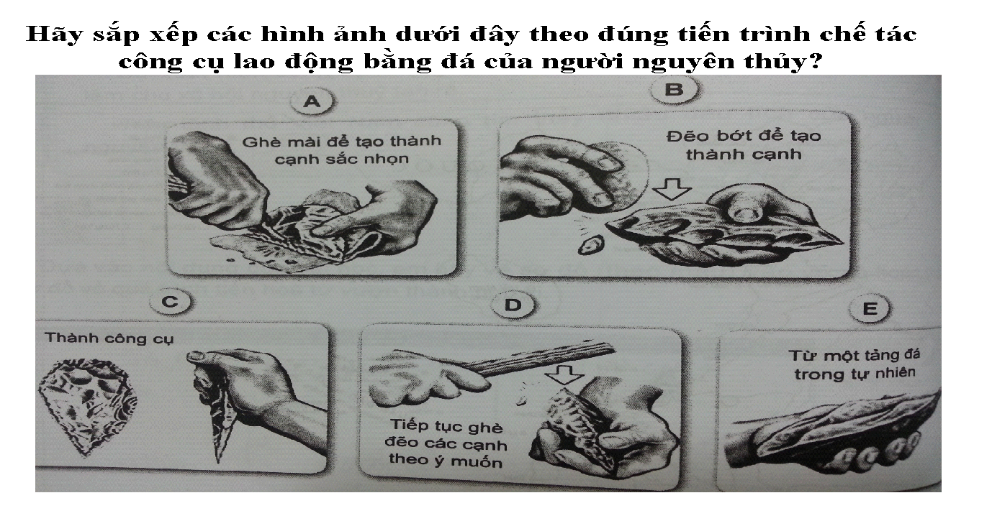

E – B – A- C – D.

D **HOẠT ĐỘNG VẬN DỤNG**

*+ Mục tiêu:* giúp HS vận dụng được các kiến thức kỉ năng đã học để giải quyết các tình huống cụ thể

+ *Nhiệm vụ* HS thảo luận nhóm và hoàn thành sản phẩm

+ Các bước thực hiện;

**Em thử tưởng tượng phương tiện giao tiếp của người nguyên thủy là gì?**

- Giao tiếp của người nguyên thủy: cử chỉ, nét mặt, hình vẽ, kí hiệu, tiếng hú.

- CCLĐ chế tác từ đá, các mảnh xương, sừng, sống phụ thuộc tự nhiên săn bắn, hái lượm

- Viết một lá thư kể cho người thân về giờ học lịch sử tìm hiểu xã hội nguyên thủy

E**. HOẠT ĐỘNG TÌM TÒI MỞ RỘNG**

- Mục tiêu: Vận dụng kiến thức mới mà HS đã được lĩnh hội để giải quyết những vấn đề mới trong học tập. HS đánh giá, nhận xét …

- Phương thức tiến hành: câu hỏi sau khi hình thành kiến thức mới

Đánh giá về sự tiến trong đời sống vật chất của người nguyên thủy.

- Thời gian: 3 phút.

- Dự kiến sản phẩm :

+ Họ dùng nguyên liệu như đá, tre, gỗ, xương, sừng... để làm nhiều công cụ và đồ dùng cần thiết.

+ Biết làm đồ gốm; biết trồng trọt và chăn nuôi.

-> Các yếu tố trên đều quan trọng thể hiện một bước tiến mới của con người ở xã hội nguyên thủy.

- GV giao nhiệm vụ cho HS

Bài tập về nhà

+ Hoàn thành bảng so sánh sau:

|  |  |  |
| --- | --- | --- |
|  | Người tối cổ | Người tinh khôn |
| Thời gian xuất hiện |  |  |
| Nơi tìm thấy di cốt |  |  |
| Tổ chức xã hội |  |  |
| Công cụ |  |  |
| Cuộc sống |  |  |

+ Học bài cũ, chuẩn bị bài mới:Các quốc gia cổ đại phương Đông.

- Thời gian xuất hiện và địa điểm hình thành các quốc gia cổ đại PĐ?

- Xã hội cổ đại phương Đông bao gồm những tầng lớp nào?

- Nhà nước cổ đại PĐ do ai đứng đầu? Người đó có quyền

RÚT RA KINH NGHIỆM

- Qua chủ đề: Xã hội nguyên thủy giúp học sinh hiểu rõ hơn về quá trình xuất hiện của con người và sự hình thành đời sống của con người Việt Nam.

- Tăng khả năng tích cực tìm hiểu và chủ động của học sinh qua tiết dạy.